易腾详细设计文档

互联网化平台Singularity使用说明

编 写 | 平台组 |  |  | 时 间 | 2014年10月14日
审 核 | （组长） |  |  | 时 间
审 批 |  |  |  | 时 间
文档管理 | 页码 | 共 页 | 修订次数 | 共 次 | 版本 | V2.3.1
文档管理 | 编号
北京易腾时代科技有限公司版权所有
文档中的全部内容属北京易腾时代科技有限公司版权所有，
未经允许，不可全部或部分发表、复制、使用于任何目的。

目录

文档控制 4
1. 前言 4
1.1 引言 4
1.2 编写目的 5
1.3 读者对象 5
1.4 参考资料 5
2. 具体说明 5
2.1 依赖环境搭建 5
2.1.1 安装node.js 5
2.1.2 安装git 5
2.1.3 安装bower(前台包管理器) 7
2.1.4 安装grunt-cli(构建编译工具) 7
2.1.5 安装jmeter 7
2.2 前台开发环境搭建 7
2.2.1 前台开发环境安装 7
2.2.2 前台开发环境目录结构说明 8
2.2.3 安装前台开发环境编辑器Sublime Text 2 8
2.2.4 启动前台开发服务器 9
2.3 前台开发流程 9
2.3.1 开发新页面流程 9
2.3.2 页面加入控制层流程 9
2.3.3 页面内部加入数据模型绑定 9
2.3.4 控制层数据模型操作 10
2.3.5 服务层与控制层分离 10
2.3.6 加入配置 10
2.3.7 使用过滤器简化数据处理 10
2.3.8 增加文件上传功能 11
2.3.9 使用BASE原则更新页面，提高响应速度 11
2.3.10 前台开发环境及生产环境 12
2.4 Restful开发规范 12
2.5 后台开发环境CleanBackEnd搭建 13
2.6 后台开发环境CleanBackEnd平台升级流程 13
2.7 后台开发环境CleanBackEnd打补丁流程(待完善) 13
2.8 部署环境搭建 14
2.8.1 部署环境 14
2.8.2 端口规范 14
2.9 应用开发过程 15
2.9.1 应用场景设计 15
2.9.2 应用接口设计 15
2.9.3 测试案例设计 16
2.9.3.1 新建线程组. 16
2.9.3.2 增加HTTP请求 17
2.9.3.3 增加响应断言 18
2.9.3.4 增加察看结果树（功能测试使用） 20
2.9.3.5 增加生成概要结果（压力测试使用） 21
3. 平台更新步骤 21
3.1.1 CleanBackEnd的更新步骤 21
3.1.2 Static-html-builder的更新步骤 22
4. 版本历史 23
4.1 2014.09.10 ETFrameWorkV2.0.1 23
4.2 2014.10.10 Singularity2.3 23
4.3 2014.10.14 Singularity2.3.1 25
5. ToDo 26
5.1 使IE8支持directive使用自定义标签的形式 26
5.2 加入对于本地和服务端和IE8兼容的图片预览 26
5.3 加入网站title变更的支持 26
5.4 当项目组安装自己的bower包时，允许注册加入 26
5.5 restful接口调用时，采用Token机制进行验证，保证安全性 26
5.6 多应用单点登录支持 26

文档控制
文档修订摘要
日期 | 修订号 | 描述 | 著者 | 审阅者 | 批准人/日期
2014年5月29日 | V1.0 | KGB文档初建 | 平台组
2014年8月29日 | V2.0 | Singularity改造 | 平台组
2014年9月3日 | V2.1 | 将平台与应用功能彻底分离 | 平台组
2014年9月10日 | V2.2 | 加入版本历史,加入CleanBackEnd升级流程 | 平台组
2014年10月10日 | V2.3 | IE8兼容问题及文件上传等 | 平台组
2014年10月14日 | V2.3.1 | 取消跨域的支持，采用代理服务器方式代替；  新平台前端对接接口平台上传接口 | 平台组

前言

引言
本文主要是介绍互联网化平台Singularity的使用说明。
前台采用基于AngularJS、less、grunt、bower的Static Html Builder平台，包含以下功能：
- 构建单页面应用：单页面提供了最佳的响应速度，同时可以减轻服务器压力。
- 应用打包：开发出的页面能自动生成最适合访问的页面，降低响应打包
- 前端MVC:将服务端MVC结构移至客户端，降低服务器处理压力，同时使
客户端开发更结构化。
- 客户端模板：由客户端编译生成最终能访问的页面
- 包管理器bower：管理第三方依赖，只需要一个命令即可更新。
- CSS预处理器Less:使用结构化的方式管理CSS，自动优化开发后的CSS
- 内置开发服务器：在文件修改后自动刷新页面
后台采用基于Rest Easy提供的Restful接口模式及EtFrameWork1.1.6的CleanBackEnd平台，包含以下功能：
- RestEasy:以注解的方式进行URL声明等restful接口定义。

编写目的
编写本文的目的是：
利于研发人员迅速了解、掌握及使用互联网化平台Singularity.

读者对象
本文档供以下相关人员阅览：
- 研发人员。

参考资料
-node.js http://nodejs.org
- bower 包管理器：http://bower.io/

具体说明

依赖环境搭建

安装node.js
Singularity开发平台依赖 node.js 运行环境，在使用之前确保已经有可用的 node.js 运行环境。
node.js 下载地址：http://nodejs.org/dist/v0.10.28/node-v0.10.28-x86.msi

安装git
Singularity 开发平台bower使用git进行网页依赖库的下载，在使用之前确保已经有可用的 git 。
Git官网：http://git-scm.com/
默认安装
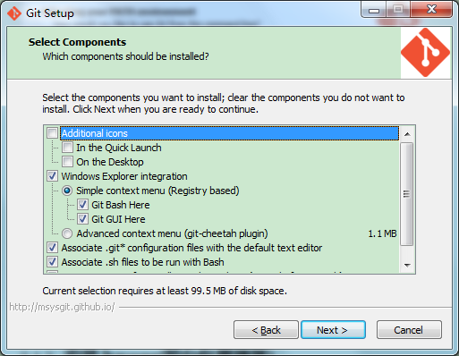
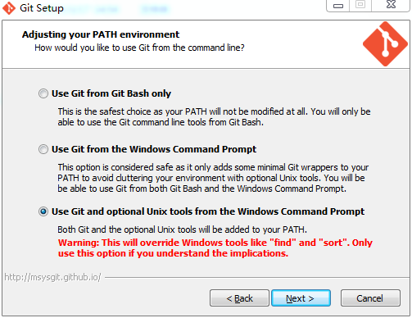
注意事项：安装过程参照此选择（上图）

安装bower(前台包管理器)
Cmd执行：npm install -g bower

安装grunt-cli(构建编译工具)
Cmd执行：npm install -g grunt-cli

安装jmeter
下载地址: http://jmeter.apache.org/download_jmeter.cgi
解压缩,进入bin文件夹,执行jmeter.bat.

前台开发环境搭建

前台开发环境安装
安装之前确保已经有 git 和 node.js 环境。node.js 需要 bower 与 grunt-cli。
执行以下命令：(我们假定工作目录为d:\work后续命令都要在此目录下的项目中执行)
d:
cd work
git clone https://github.com/ETENG-OSP/Demo.git
cd Demo
以下命令安装的文件Demo已经含有,不需要再次执行.
npm install
bower install

前台开发环境目录结构说明
目录：
bower_components：通过bower安装的前台依赖包（禁止修改）
node_modules：通过npm安装的node依赖包，主要用于页面编译（禁止修改）
config: 对编译任务的配置文件，根据任务不同分别配置（禁止修改）
tasks：平台定义的grunt任务，负责渲染模板（禁止修改）
framework: 前台开发环境框架（禁止修改）
dist: 生产环境部署文件
app：开发人员工作目录（可修改）
project.json ：存放项目依赖的bower包，angular模块、项目代理配置
less: 存放css样式文件的地方,根据项目情况开发
views: 放静态页面的地方，根据项目情况开发
js: 项目所用的js文件都在此进行开发
assets:项目组自行决定放置的资源，编译时会完整复制至dist下
modules: 可以按照功能模块来组织目录结构，每个功能下再分views、js等
文件夹（此处结构完全由项目团队自行决定）
docs: 帮助文档及说明文档
文件：
bower.json：bower索引文件，记录需要下载的包和版本（禁止修改）
Gruntfile.js：编译脚本（谨慎修改）
package.json：node索引文件，记录编译器所依赖的包和版本（禁止修改）
README.md：说明文件

安装前台开发环境编辑器Sublime Text 2

启动前台开发服务器
Cmd执行：grunt //启动服务器
访问 http://localhost:9000/

前台开发流程

开发新页面流程
- 在app/views/新增XXX.html
- 修改app/js/routes/root.js中增加URL与XXX.html文件的映射关系

页面加入控制层流程
- 在app/js/controllers新增XXX.js,XXX.js自动注册允许使用,无需人工干预
- 在XXX.html中引用控制层,如<div ng-controller="UserController">

页面内部加入数据模型绑定
- 初始化数据模型
<div ng-controller="UserController" ng-init="UserVO={username:'主席'};vos=[]">
- 在输入项中使用ng-model方式绑定录入数据，使用VO.属性名的方式，如：
<input ng-model="UserVO.username" type="text" >
- 使用{{变量名}}方式进行数据绑定读取，如：{{UserVO.username}}

控制层数据模型操作
定义：数据模型——$scope,网络服务——$http
- 在控制层，由数据模型获得数据,如：var name = $scope.UserVO.username
- 在控制层，向数据模型提交数据,如：$scope.UserVO.username ='国家主席';
- 在控制层进行http网络接口调用，如：$http.post('//localhost:8080/api/user', UserVO)

服务层与控制层分离
- 控制层处理的是数据模型的变化，服务层处理与数据模型无关的操作；
- 我们使用服务层将http请求与控制层分离，控制层无需关心服务的结果是从何处得到的，同时服务层也不关心处理的结果应该被如何使用；
- 我们使用 Javascript Promise API 处理服务中的异步操作，这样能够保证正确处理多个异步操作的失败处理流程；
- 新建的服务放在 app/js/services 中，供控制层调用
例如XXXAPI.js,XXX.js自动注册允许使用,无需人工干预.

加入配置
- 使用angular .module(‘app.constants’)，获取存储常量的模块。调用模块的constant方法，加入一个常量。
- 我们用config作为配置服务的常量，config是一个HashMap。
- 实现放在 app/js/constant中

使用过滤器简化数据处理
- 使用angular .module(‘app.filters’)，获取存储过滤器的模块。调用模块的filter方法，加入一个新的过滤器。
- filter方法有两个参数，第一个参数为过滤器名称，在页面上会被引用，第二个参数是注入表达式。注入表达式中的函数必须返回一个纯函数。此纯函数为过滤器的本体。
- 过滤器接受一个参数作为处理数据的原始值，过滤器必须返回一个新的值，代表处理完成后的结果。
- 在页面的表达式中原始的数据之后使用“|”代表对该数据的过滤，之后直接写过滤器，名称即可。
- 实现放在 app/js/filters中

增加文件上传功能
- 使用 bower 安装第三方模块：bower install --save angular-file-upload；
- 在 framework/js/app.js 中，加入angularFileUpload的依赖；
- 在需要上传的 input 标签中，加入属性：nv-file-select；
- 在需要上传的 input 标签中，加入属性：uploader= "uploader"；
- 在 controller 中，加入 $scope.uploader = new FileUploader({url : "文件上传的URL", autoUpload : true}) ;
- 当用户选择文件时，浏览器会自动将文件上传到服务器上。

使用BASE原则更新页面，提高响应速度
在调用后台服务前更新页面，如果服务调用失败，再回滚页面的更新操作。
如人员离职，更新离职状态，不需要查询数据库，直接页面变更状态。
var resign = function(vo){
//控制层内部操作
vo.flag = 1;
//调用服务层接口
UserAPI.resign({id: vo.userid}).then(function (result) {
//调用服务层接口成功，后续操作
},function (result) {
//调用服务层接口失败，回滚操作
vo.flag = 0;
alert(result.message);
});
};

前台开发环境及生产环境
- 开发时使用grunt启动开发服务器
- 测试生产环境：
- 运行grunt build生成dist文件夹
- 运行grunt connect:dist启动测试生产环境服务器
- 生产环境：将dist文件夹发布到nginx的root目录（只需要dist下的内容）

Restful开发规范
- 所有符合restful规范的url,都以/api为前缀,代表restful接口服务。
例如: http://localhost/api/user
- 代码规范：
- 在java项目中，专门有api包，类定义以API结尾，用来提供restful接口。
- URL中的第一个资源定位关键字（/api后的单词），为Restful接口的类名前缀。
类名尽量使用名词进行定义。如：UserAPI.class
- 在类定义时，指定MIME：@Produces("application/json;charset=UTF-8")
- 参数传递规范：
- POST、PUT、DELETE下，参数以JSON的格式
- 针对GET设计规范(查询),url的path部分是针对资源的定位.资源定位的类型有两种.一种是针对于全部 资源的定位,一种是针对于特定资源的定位.
1针对全部资源的定位可以使用查询条件.查询条件以QueryString的形 式在path之后.GET /user?offset=1&limit=99
- 针对单个资源的定位,使用url参数.如GET /user/1
- 返回值规范：
- 成功返回状态码为200，失败状态码为500
- 返回值以JSON的格式

后台开发环境CleanBackEnd搭建
CleanBackEnd环境要求：
- 不包含平台java源码
- 不包含任何前台页面内容，如：HTML、CSS、JS、JSP
- 通过Jar包及配置文件齐全
- 含DEMO场景代码及Jmeter测试案例
执行以下命令：(我们假定工作目录为d:\work,后续命令都要在此目录下的项目中执行)
d:
cd work
git clone https://github.com/ETENG-OSP/CleanBackEnd.git

后台开发环境CleanBackEnd平台升级流程

后台开发环境CleanBackEnd打补丁流程(待完善)
Windows系统打补丁流程比较简单，略过；下面着重描述Centos打补丁流程：

部署环境搭建

部署环境
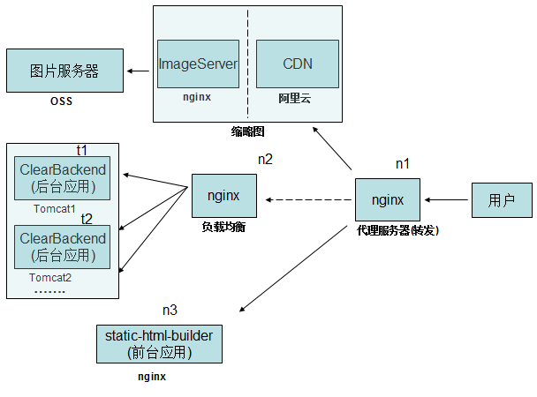

端口规范
1.端口号分配
n1:10000 n2:10010 n3:10020
t1:10030 t2:10040

2.说明
n1连接服务器:n2,n3
n2连接服务器:t1,t2
n1连接n2的条件以/api开头.
n1连接n3的条件以不是/api以外的url.
n2随机向t1,t2转发请求

应用开发过程

应用场景设计
人员的增删改查:此部分采用restful的标准资源方式
人员的离职:部分采用restful非标准的动作调用方式,一律采用POST方式
此应用不做权限处理.均允许匿名访问.

应用接口设计
1.插入一个用户
POST /api/user
[params]
{
"username":String,//用户名
"flag":int //0代表在职 1代表离职
}
[return]
{
"message":String,
"id":String
}

2.将用户进行离职操作:有此用户进行正常离职操作,返回状态码200,message离职成功. 如果用户不存在,返回码500,message用户不存在.
POST /api/user/resign
[params]
{
"id":String,//用户ID
}
[return]
{
"message":String
}

测试案例设计
使用jmeter测试

新建线程组.
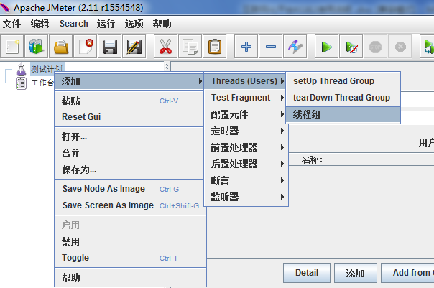
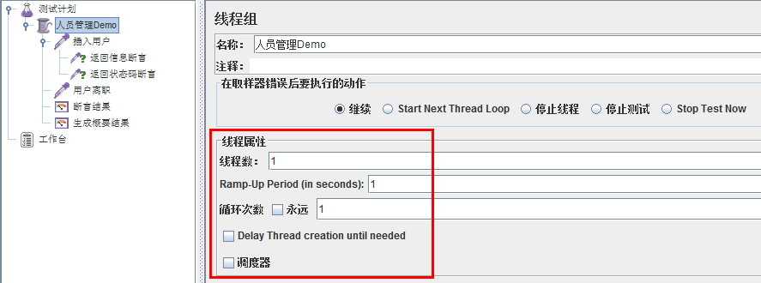

增加HTTP请求
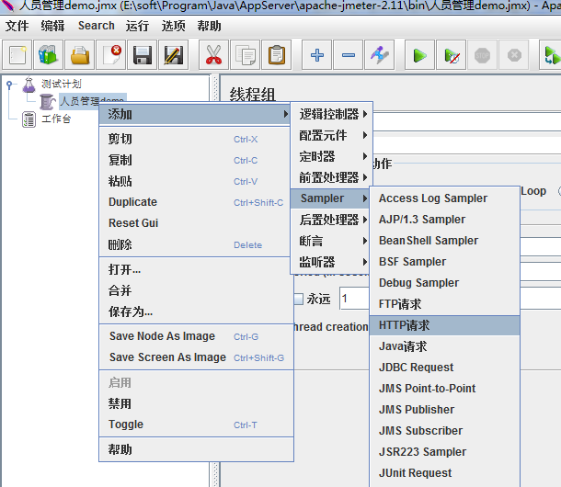
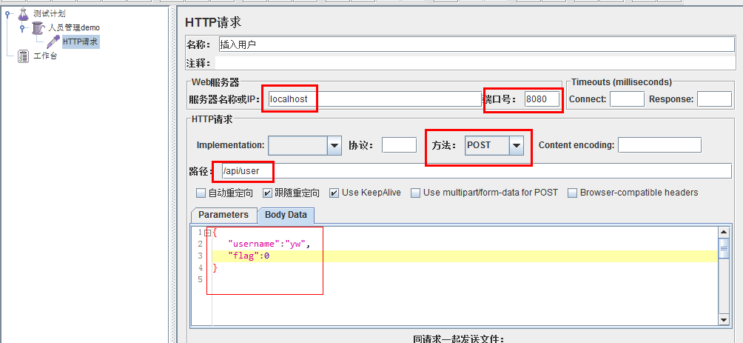

增加响应断言
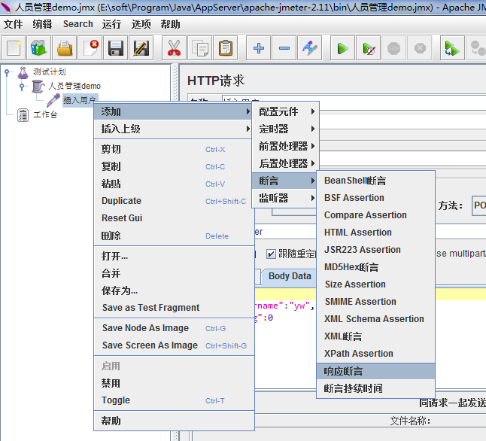
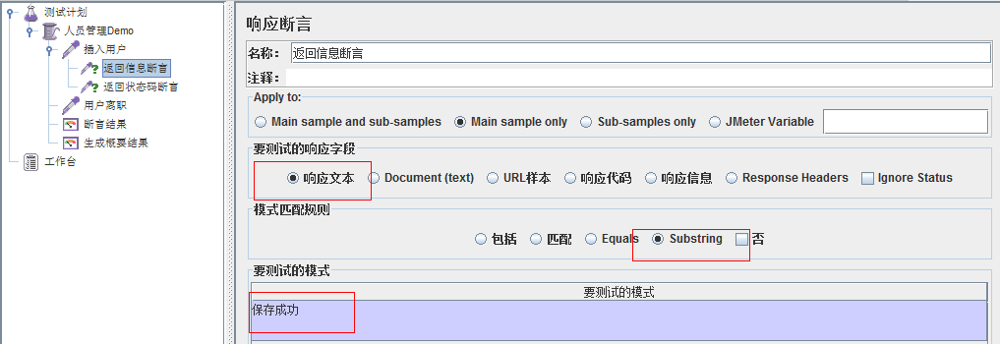

增加察看结果树（功能测试使用）
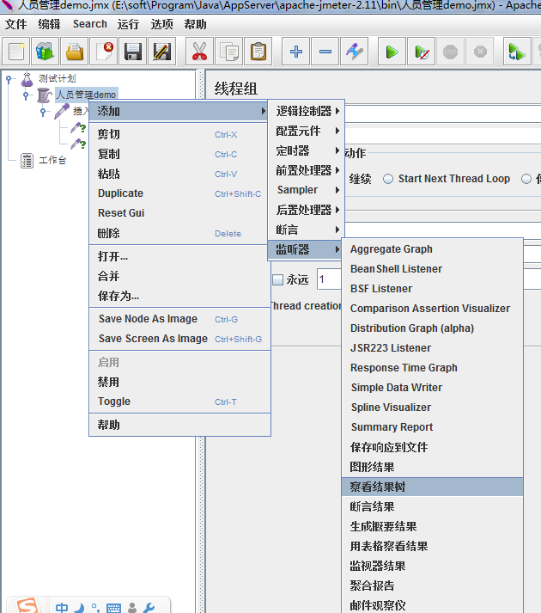
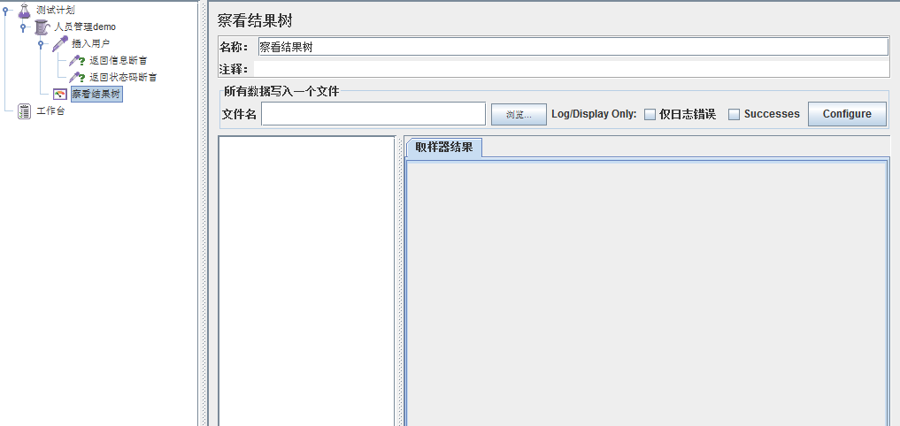

增加生成概要结果（压力测试使用）

平台更新步骤

CleanBackEnd的更新步骤
1.下载整套CleanBackEnd,将WebContent/WEB-INF/lib中的 ETFrameWorkV2.0.1.jar复制出来
2.将ETFrameWorkV2.0.1.jar粘贴到原有项目的 WebContent/WEB-INF/lib 中.
3.修改原有项目的Build Path.移除原有对 ETFrameWorkV2.0.jar的引用.
4.增加对新的 ETFrameWorkV2.0.1.jar的引用.
5.删除在项目当中 ETFrameWorkV2.0.jar.
6.在conf/common_config.xml中的<common>标签内部添加
<defaultSystemAccount>etframework</defaultSystemAccount>

Static-html-builder的更新步骤
Demo 分为源码部分与开发环境。
- 源码部分为项目团队进行开发的部分；源码部分为 app 文件夹
- 开发环境由平台统一升级:；除app外的所有其他文件
升级方法为：
- 下载最新开发环境 git clone
https://github.com/ETENG-OSP/Demo.git
将源码部分从原来的项目中复制到最新的开发环境
执行 npm install && bower install，确保第三方依赖正确安装。

版本历史

2014.09.10 ETFrameWorkV2.0.1

新增功能
无

功能优化
此次版本修正了默认帐套信息的读取方案

BUG修改
无

2014.10.10 Singularity2.3

新增功能
  - 加入constants模块，作为常量的配置（参考2.3.6）
  - 加入filters模块，作为自定义过滤器的整合模块（参考2.3.7）
  - 去除演示项目中的关键字调用方式，兼容IE9以下
  - 针对IE9以下，加入xdomain,支持前端与后端的跨域访问
  - 针对restful的@get方式调用，取消缓存机制，保证数据实时性。
使用@NoCache方式
  - 加入lineending,保证在windows下项目能够正确编译
  - 修改config下运行grunt的加载形式，根据任务不同分别配置
  - assets:项目组自行决定放置的资源，编译时会完整复制至dist下
  - 加入esshim中的es5sham，支持IE兼容性

功能优化
  - VO生成JSON时，过滤不必要的字段
JSONArray.fromObject(vos,JSONUtility.configJson());

2014.10.14 Singularity2.3.1

新增功能
  - 在DEMO及CleanBackEnd项目中，取消对跨域的支持
  - 在开发服务器中，加入代理服务器功能。配置文件在config/config.js中
  - 加入IE8对console.log的支持
  - 加入jshint,在启动开发服务器时，检查代码规范；如不满足，不启动
  - 修改接口平台文件上传功能，支持新平台
- 将项目依赖的jar包ETFrameWorkV2.0.1.jar升级为ETFrameWorkV2.3.1.jar
- 增加SINUploadExecutorServlet，修改web.xml配置进行注册：
<servlet>
<servlet-name>SINUploadFile</servlet-name>
<servlet-class>
et.common.executor.fasade.SINUploadExecutorServlet
</servlet-class>
</servlet>
<servlet-mapping>
<servlet-name>SINUploadFile</servlet-name>
<url-pattern>/servlet/SINFileUpload</url-pattern>
</servlet-mapping>
- 调用地址为：/servlet/SINFileUpload?facecode=接口编码
- get调用方式为获得接口配置信息，post调用方式为上传文件并执行接口
- 接口除了支持文件外，还支持Form随文件上传的其他字段，例如：
public String run(File file,HashMap<String,String> map)
throws Exception {
System.out.println(map.toString());
System.out.println(file.getName());
return file.getPath();
}

4.4 2014.10.20 Singularity 2.4.0
新增功能
升级static-html-builder到3.0.0
无需修改代码，自动引入less源文件
加入project.json，允许项目保留自己的bower依赖
自动生成bower.json和app.js，保证项目升级时无需检查平台代码
加入js加载优先级后缀：*.urgent.js，具有该后缀的会在其他脚本前加载

功能优化
移除平台依赖的特定文件结构（app.less）
移除无用的模块（app.controllers、app.services、app.routes），项目可以在app模块中建立自己的组件
允许项目自行定义angular module

ToDo

使IE8支持directive使用自定义标签的形式

加入对于本地和服务端和IE8兼容的图片预览

加入网站title变更的支持

当项目组安装自己的bower包时，允许注册加入

restful接口调用时，采用Token机制进行验证，保证安全性

多应用单点登录支持

